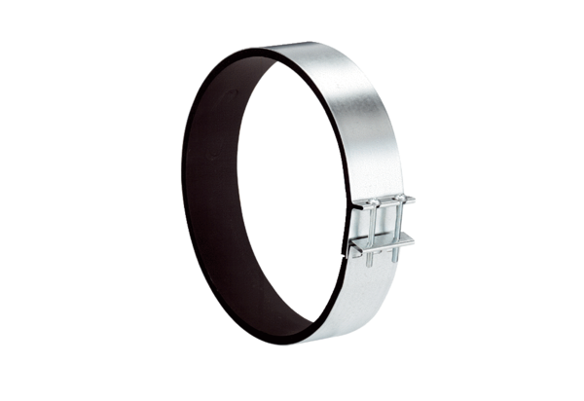Закрепительная манжета ELR 15Комплект поставки: 1 штукАссортимент: C
Номер артикула: 0092.0578Изготовитель: MAICO

